广东省肇庆市端州区人民法院

提 示 函

为适应我国经济社会高质量发展，满足人民群众对于诉讼便利以及提升司法质效的更高需求，最高人民法院商司法部、中华全国律师协会研究制定了11类常见民事案件的起诉状、答辩状示范文本。

填写要素化起诉状、答辩状，方便您准确提出诉讼请求或观点，更有针对性地收集提供证据，提高案件办理质效，从而更好地保障您的诉讼权利。

起诉状、答辩状示范文本可通过人民法院律师服务平台或者人民法院在线服务下载，也可由法院工作人员提供示范文本并指导填写。如您选择提交其他样式起诉状、答辩状的，不影响人民法院依法受理您的立案申请或进行案件审理。

附：操作方法

肇庆市端州区人民法院

**方法一**：微信小程序搜索**人民法院在线服务→辅助工具→文书模板→部分案件民事起诉状、答辩状示范文本（试行）**即可下载使用。

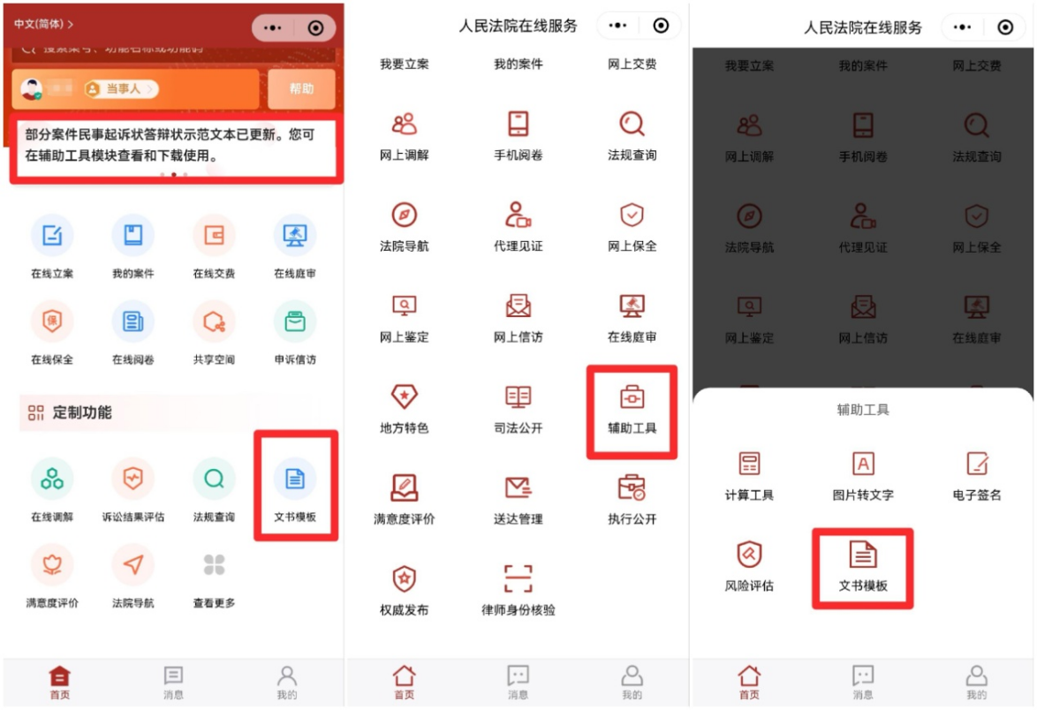

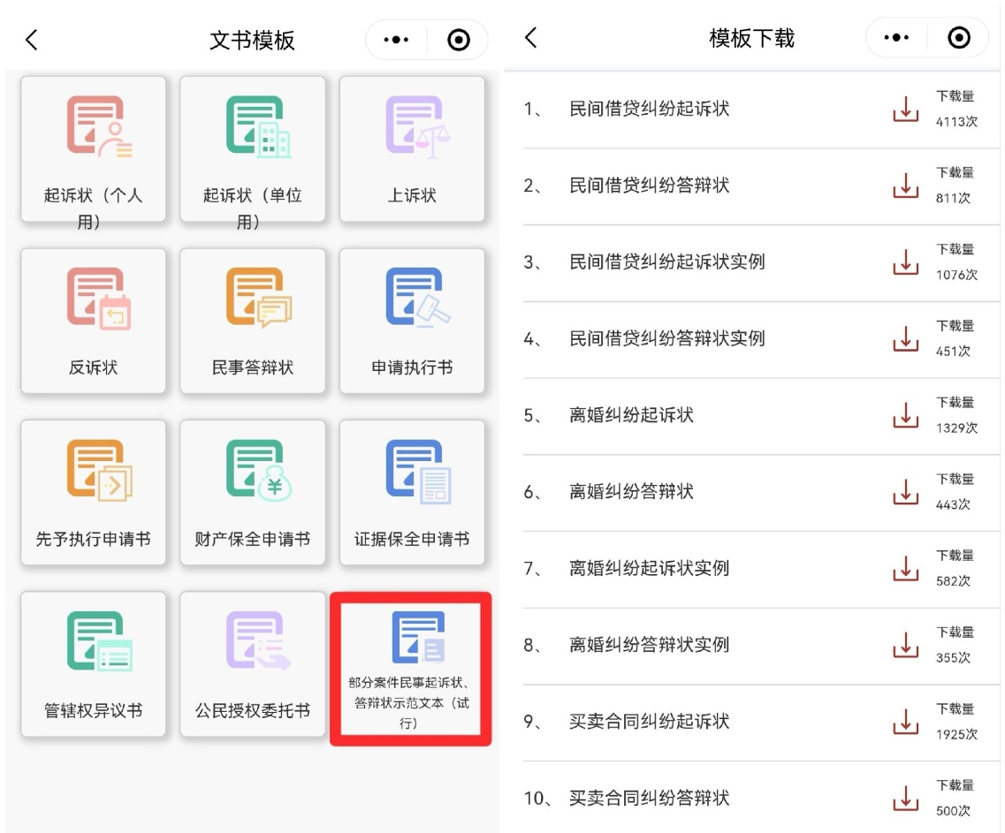

**方法二**：**扫描下方二维码**，直接跳转下载使用。

